王 牌 场 所(ACE place) 之 怪 异 源 流 系 列

作者简介：
伊丽莎白﹒纽伯里（Elizabeth Newbury）是一位来自英国的儿童文学作家。她毕业于英国贝斯大学的视觉艺术专业并随后开始了自己的儿童绘本创作生涯。她也为博物馆、画廊作画，制作教师用书及儿童引导读物。

本系列特点：
光看标题就能发现这部系列关注的并非那些波澜壮阔的历史史诗，而恰恰相反它所关注的是不为人重视的一些历史的细节。你知道古人是如何上厕所的吗？你知道古时葬礼有啥特别的地方吗？你知道。。。。。。只看这几个标题相信已经能够吊足你的胃口了吧，那么还等什么，和作者一起探索这些不为人知的怪异历史传奇吧！

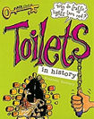
中文书名：《历史上的厕所》
英文书名：Toilets in History
作 者：Elizabeth Newbury
出 版 社：A & C Black · London
代理公司：ANA
页 数：30页

内容简介：
你知道古人是怎么上厕所的吗？试想想如果城市里的每个人都将自己的排泄物堆在地上会发生怎样的情况呢？

在古罗马，城市里建有完备的水道大家在一个共同的场所解决问题，并且男女厕所不分，同一个厕所之间没有隔板隔开。中世纪的城市里，人们用壶盆之类的物件盛放排泄物，第二天一早再从窗子倒到大街上并且伴随着一声警告性的大呼“倒厕所喽！”。你知道吗？寺庙里头的厕所是最先进，最高级的，城堡上也是有厕所的。。。。。。

你还想知道更多吗？让你有身临其境之感的这本书一定会让你过足打破砂锅问到底的愿望的！另外，一定要看到最后，扉页似乎还有个很好玩的惊喜在等待着你。
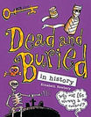

中文书名：《历史上的死亡与葬礼》
英文书名：Dead and Buried in History
作 者：Elizabeth Newbury
出 版 社：A & C Black · London
代理公司：ANA
页 数：30页

内容简介：
每个人都有死亡的那一天，当那天到来之时所要解决的问题就是如何处理这具已经失去灵魂的尸骨。从古至今古人有过许多对待死尸的方法，水葬、土葬、火葬等等。有的尸体长久不腐，有的尸体任其腐化而无人搭理；有的人身首异处，有的人在死前还要特意装点。。。。。。但是有一点是确定的，那就是人们对于尸体往往是抱着一种敬畏的心态，因为据说如果对尸体不敬似乎会遇到不好的事情。当然，有一种人例外——医生，医生们需要研究人的机体是如何运作的，因此，他需要尸体进行实验。医生是否是个品行败坏的盗墓者呢？另外，墓碑的装饰和建造也有很大的区别，平民的墓地与贵族的墓地能一样吗？

以上所有的种种，通过本书的诙谐讲解相信即使不能让你成为一个葬礼专家，也能让你收获颇丰。


中文书名：《历史上的秘密场所》
英文书名：Secret Places in History
作 者：Elizabeth Newbury
出 版 社：A & C Black · London
代理公司：ANA
页 数：30页

内容简介：
隐藏某些东西对于人们而言有时显得极为重要，当敌人来临的时候你必须找到合适的藏身之所，或是山洞，或是树上，或是其他的为人不知的地方。古人总是为自己预备某个不为人知的秘密藏所，秘密通道。一旦危险来临或者需要保藏某种重要物件时，这样做可是极为方便的。

你知道第二次世界大战时，最高机密是如何传递的吗？你知道如何才能将普通文字转化成密码，让那些你不想让他们知道的人们一头雾水吗？书上告诉你的东西未必很多，但是至少它们都很实用！

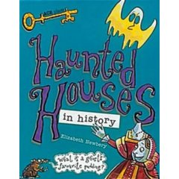
中文书名：《历史上的鬼屋》
英文书名：Haunted Houses in History
作 者：Elizabeth Newbury
出 版 社：A & C Black · London
代理公司：ANA
页 数：30页

内容简介：
你也许听过不少关于鬼屋的鬼故事吧，世界上是否真的有这样一些地方被死去的亡灵霸占着而被成为“鬼屋”呢？事实或许不能断言，但是听听一些流传下来的关于古老鬼屋的传说相信一定能够既满足你的好奇心，又为平常的闲聊增添不少素材吧！

古老的城堡遗迹，经常有传言说曾经出现过死去士兵的亡灵，而在寺庙中不少被强迫当和尚和尼姑的贵家子弟相传总是阴魂不散，相传阁楼的塔上会有曾经被关禁在这里的亡灵作怪，而宫殿和海船似乎也是鬼魂们喜欢寄居的场所。。。。。。

一切的一切似乎可信，又似乎不可信。不过通过伊丽莎白那诙谐、幽默的展现方式，相信读者朋友们不会是满头冷汗，相反的应该只有哈哈大笑而已吧！听一听古人对鬼屋的遐想，未尝不是一件有趣又好玩的事情。
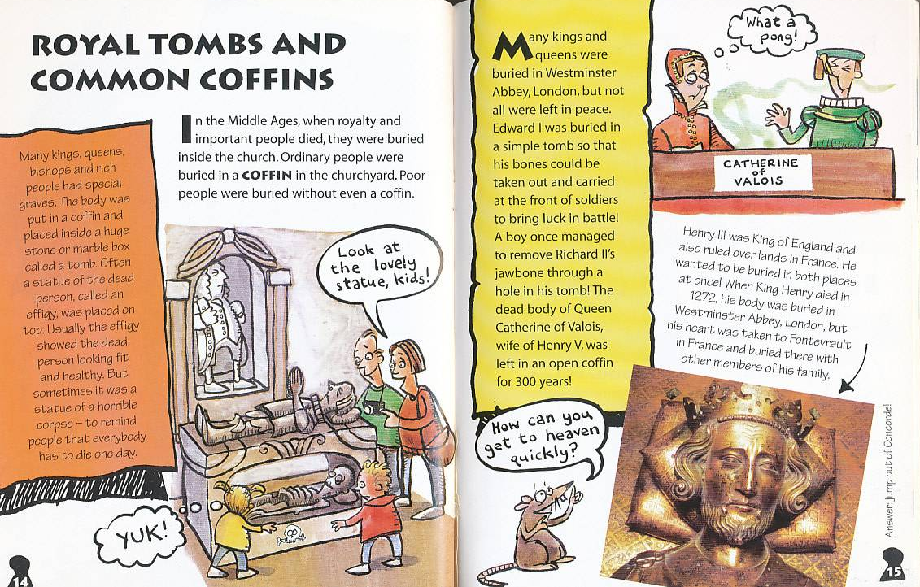
内文图画：

请将回馈信息发至：晋西影 （Cynthia Jin）
安德鲁﹒纳伯格联合国际有限公司北京代表处
北京市海淀区中关村大街甲59号中国人民大学文化大厦1705室, 邮编：100872
电话：010-82509406
传真：010-82504200
Email: Cynthia@nurnberg.com.cn
Http://www.nurnberg.com.cn

